

COURTIER ASSERMENTE – Olivier EVRARD
Tél : 02 99 202 202 – Fax : 02 99 202 200
BP 50 – 35404 ST-MALO Cédex – France

SAINT MALO, le 26/06/2012 $ 1,2505

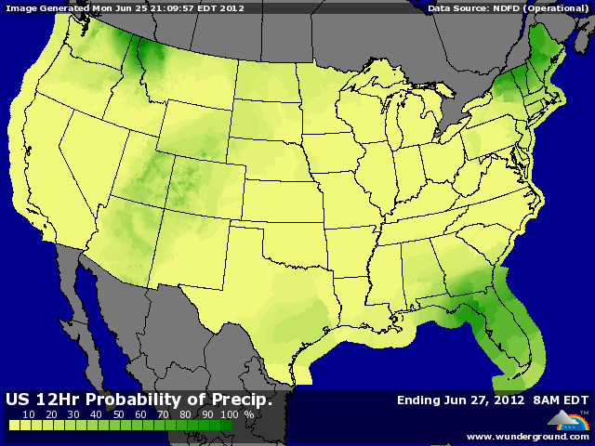

BLE : + gros short covering dans le sillage du maïs avec une nouvelle dégradation des conditions climatiques 6/10 jours,
+ la Russie a révisé à la baisse ses prévisions de récolte de céréales à 85 millions de mt (94,2 en 2011) dont 46/49 en blé et, compte tenu des stocks, le solde exportable serait de seulement 20 millions de mt contre 27 en 2011/12,
+ l’Ukraine fait de même, avec 43/44 millions de mt (dont 12,2/12,3 de blé) contre 56,7 en 2011/12 (dont 22,3 de blé),
+ avec ces baisses de production annoncées en Europe de l’est et des prix de maïs favorisant l’utilisation du blé, le marché s’inquiète des disponibilités,
+ on scrute la météo partout ailleurs, et on voit qu’en Inde, Chine et Australie, les conditions ne sont pas optimales non plus,
+ au Canada, Stat Can devrait publier ses estimations de surface pour le blé et on attend une baisse par rapport à 2011/12 liée à une hausse en canola, compte tenu des prix et de la demande en protéine,
+ dans ces conditions, Euronext termine au plus haut depuis 1 an,
- seul élément baissier mais dont l’impact est passé inaperçu, la forte reprise du dollar et la chute des bourses et pétrole avec les craintes d’avant sommet européen,

MAÏS : + le leader du marché avec des prévisions météo très défavorables en période de pollinisation, surtout sur l’est et le sud du Midwest. Les températures vont fortement grimper,
+ le rating chute de 7 points (att 2), une des plus forte baisse à cette époque. Il est de 56% de G/EXC. contre 68% en moyenne,
+ il apparait évident maintenant que l’USDA ne pourra pas conserver 166 bx/acre comme rendement dans son prochain rapport,
- par contre, la demande reste faible en origine US, mettant les prix fob golfe à la baisse. Les Chinois lorgnent plutôt du côté argentin pour leurs achats,

SOJA : + supporté par les céréales mais surtout par une météo trop sèche le we dernier et pour les 6/10 jours avec une forte hausse des températures,
+ ces conditions vont rendre très difficile la mise en place de la double crop, les terres étant trop sèches,
+ ventes de 120KT en NR à la Chine. Les prix ne calment pas encore la demande !!!
+ le rating perd encore 3 points, à 53% de G/EXC. contre 65% en moyenne à cette époque,
+ si le rating ne remonte pas d’ici début aout, le rendement ne pourra pas rester dans le trend, comme l’USDA l’avait prévu,

A SUIVRE : la météo détermine 99% de l’évolution des cours, l’impact macroéconomique ayant été totalement gommé hier. Rapport stocks et planting vendredi.

